Organización Computacional
Laboratorio
S.1
Semana
6 de 14
Concepto Principal
Introducción a la Lógica Digital Secuencial
Tema
Fundamentos e implementación de lógica secuencial Objetivos
- Diferenciar entre lógica combinacional y secuencial y comprender cómo la lógica secuencial depende del estado previo.
- Identificar aplicaciones prácticas de la lógica secuencial en circuitos como contadores y registros de desplazamiento. - Entender el funcionamiento de Flip-flops tipo SR, D, JK y T y su papel en sistemas digitales.
- Diseñar circuitos básicos usando Flip-flops aplicando el conocimiento teórico.
- Evaluar el aprendizaje mediante ejercicios y cuestionarios sobre los temas tratados.
- Desarrollar habilidades para aplicar la lógica secuencial en la resolución de problemas prácticos.
Escuela de Ciencias y Sistemas | 1

Organización Computacional
Laboratorio
S.1
Referencia a Meta del Curso
Construyendo el Cerebro Digital: Domina la Lógica Binaria y los Circuitos Electrónicos
Cronograma
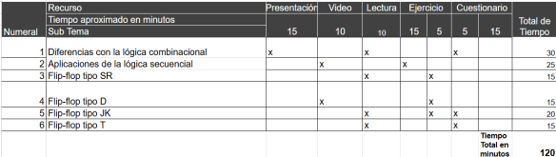
Actividades y Ponderaciones
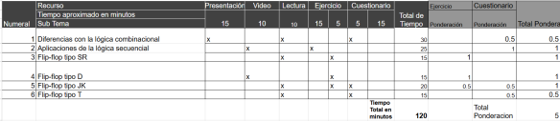
Escuela de Ciencias y Sistemas | 2

